瑞安市儿童友好型社区建设导则
（征求意见稿）

瑞安市自然资源和规划局
2021年7月

目录
前言 1
一、总则 1
二、制度建设 3
三、文化建设 4
四、空间建设 6
五、社区服务 18
六、儿童参与 21
七、组织实施 24
八、图则 26

前言
儿童是祖国的未来、民族的希望，儿童是城市未来的主人，是城市未来的希望。瑞安市委、市政府高度重视儿童发展并提出我们要以面向未来的视野，充分认识创建儿童友好型城市是顺应“迈向现代化、奋进新征程”时代潮流、是“青春都市幸福瑞安”发展导向、是群众“幼有善育、学有优教”美好期盼的重要举措，创建儿童友好型城市将丰富城市内涵、塑造城市形象、提升城市竞争力。
瑞安市将儿童友好型城市建设纳入到瑞安市国民经济和社会发展第十四个五年规划中，并在2021年5月召开创建儿友好型城市工作动员部署会，市委市政府主要领导强调，全市上下、社会各界凝心聚力、携手共建，全方位构建儿童友好空间、儿童友好文化、儿童友好产业、儿童友好政策、儿童友好服务，全面建设有特色、可感受的儿童友好型城市，为高水平打造“青春都市·幸福瑞安”、争当社会主义先行标兵注入新活力。要着力实施“儿童权益、儿童场景、儿童文化、儿童产业、儿童政策”五大工程，计划今年完成顶层设计、启动试点建设，明年建成儿童友好型乡镇（街道）试点4个、儿童友好型社区试点6个等，23年创成全国儿童友好示范城市。
社区是儿童生活的重要场所，是儿童友好型城市重要组成部分，是将政府的公共服务覆盖到位；建立社会工作者服务制度，培育、发展社区社会组织，开展专业化、个性化服务；指导支持居委会组织社区居民开展自助和互助服务；加强政策引导，鼓励社会力量在社区发展便民利民的重要载体。针对瑞安市目前99个社区，为引导和规范儿童友好型社区建设，提高社区公共服务水平与安全性，促进儿童参与社区建设的良好氛围，全面落实市委市政府全面推进儿童友好型社区建设的工作部署，最终实现儿童在社区健康快乐成长的目标，特编制本《导则》。
本《导则》共八章，主要技术内容包括：总则、制度建设、文化建设、空间建设、社区服务、儿童参与、组织实施、图则。

一、总则

1.1 总体目标
保障儿童权利，满足儿童健康成长与天性发展的需求，指导建设安全、趣味、活力的儿童友好型社区。

1.2 编制依据
依据联合国《儿童权利公约》、《中国儿童发展纲要（2011-2020年）》、《儿童友好社区建设规范》（T/ZSX3-2020）、《中国“儿童友好城市”的创建目标与策略措施》、《中国儿童友好示范社区建设指南》、《瑞安市儿童发展“十四五”规划》、《瑞安市建设儿童友好型城市的实施意见》、《城市居住区规划设计标准》（GB50180-2018）、《瑞安市城市规划管理技术规定》，结合本市发展实际情况，制定本导则。

1.3 适用范围
本导则所指儿童为18岁以下的任何人。
本导则适用于瑞安市行政辖区。
本导则应配合国家相关规范及技术规程实施。规划设计、城市设计和相应的交通改善设计等应在遵守国家现行有关规范标准和基本建设程序的基础上，符合本导则相关要求。

1.4 术语和定义
下列术语和定义适用于本文件。
1.4.1儿童
指18周岁以下的自然人。
1.4.2社区
广义上是指聚居在一定地域范围内的人们所组成的社会生活共同体。狭义上是指行政区划内的社区（村）。
1.4.3儿童友好
承认儿童的主体地位，尊重儿童的感受；周围环境应有利于儿童的福祉，重视儿童与成人、儿童与家庭、儿童与儿童之间的交流与反馈。
1.4.4公共空间
社区中儿童使用的非营利性质的开放区域，包括公园、街道、绿地、人行道、休闲运动场、市场、楼宇空间、海滨沙滩等室外活动空间，图书馆、学校和其他公共设施、街道空间和为儿童服务的室内公共空间。

1.5 基本原则
1.5.1 以儿童真实需求为导向
基于儿童权利优先原则，尊重儿童需求，鼓励儿童积极参与社区事务。在社区建设过程中，将儿童参与落实到整个过程及各个环节。要有效了解社区儿童真实想法，广泛听取儿童意见与建议。
1.5.2 保障儿童安全
儿童基本安全是社区建设的首要因素，一切有关设施、服务及活动等都应以保障儿童生命安全为基本条件。

1.5.3 促进儿童天性发展
社区是儿童成长的基本城市空间单元，社区各类儿童公共空间及活动设施的设计、建设，应尊重、顺应各年龄段儿童的天性发展规律，通过社区空间、设施、活动的营造促进儿童天性的发展。
1.5.4 完善社区儿童公共空间
填补社区儿童公共空间的空白，优化现有儿童活动设施，营造涵盖全龄段儿童的安全、趣味、活力公共空间和活动设施，未来社区、未来乡村等新建社区建设应充分考虑儿童友好型场景打造。
1.5.5 促进社区儿童社会化交往
完善社区有关儿童的服务和成人支助机制，建立社区儿童代表制度，提供儿童专属室内活动空间和议事空间，并鼓励儿童团体在成人支助下组织开展社区活动，促进社区儿童、家庭的相互交往。
1.5.6 普惠公平共建共享
鼓励儿童有权对影响到其本人的一切事物及程序发表自己的意见，并获得重视；有权就其在家庭和社区事务的发展提出自己的看法和意见等。儿童是社区发展成果的创造者，也是社区发展成果的享有者。

二、制度建设

2.1 推动建立跨部门合作架构
2.1.1在完善党委领导、政府负责、民主协商、社会协同、公众参与、法制保障、科技支撑的社会治理体系的过程中，开展儿童友好社区建设，使之成为社区建设工作的重要组成部分。
2.1.2政府应将儿童友好社区建设纳入当地经济社会发展规划，纳入当地社区建设工作考核指标。
2.1.3建议建立由市委宣传部、发改、教育、公安、民政、司法、财政、人社、资规、住建、交通、文化、体育、卫生、综合执法等部门，以及共青团、妇联、科协、残联等群团组织共同参与的联席会议机制，儿童代表参与会议，并鼓励和支持儿童代表就与自身相关的事项发表意见。

2.2 提供财政支持
2.2.1政府预算宜配备服务儿童的资金，如场地建设、孵化儿童社会服务机构、采购儿童友好相关社会工作服务等费用。
2.2.2宜建立信息通报制度，对儿童友好社区建设资金进行公开。

2.3 建立儿童参与机制
2.3.1社区宜对儿童参与社区服务作出制度性的安排，建立儿童参与社区治理与服务的体制机制，对其中涉及儿童空间建设及服务提供的，通过多种形式征求儿童和家长的意见等。
2.3.2建立跟踪指导和反馈机制，建立儿童友好社区建设跟踪指导和反馈机制等。

三、文化建设

3.1 普及儿童友好理念
3.1.1充分利用信息化技术和新媒体平台，进行儿童友好社区的理念传播和意见收集，鼓励儿童参与并提出反馈意见。
3.1.2通过多种渠道在社区幼儿园、小学、中学传播儿童友好理念。

3.2 建立儿童友好关系
3.2.1促进与同伴友好关系的培育与养成；鼓励同学或同伴之间相互友爱、互相帮助、互相关心，共同成长。
3.2.2促进儿童与家长关系（亲子关系良好）、家长之间（相互支持、家长志愿者联盟）友好关系的培育与养成。
3.2.3促进儿童与社区居民友好关系的培育与养成；社区居民具有儿童权利理念和儿童保护意识，关心和爱护儿童；积极参与社区儿童事务和服务等。
3.2.4促进儿童与社区工作者、相关组织人员、幼儿园及学校老师、物业、辖区企业等友好关系的培育与养成；开展儿童友好社区建设的专业培训，运用社会工作的方法与儿童互动并服务儿童。

3.3 儿童友好文化建设
3.3.1坚持以社会主义核心价值观引领儿童友好文化建设。
3.3.2以多样化形式弘扬中华传统优秀文化和当地优秀的传统文化。
3.3.3优化城乡社区儿童友好文化资源配置，鼓励社会力量参与儿童友好文化建设。
3.3.4家庭教育、家风建设、学生道德培养与儿童友好理念相结合。
3.3.5健全支持开展儿童友好文化活动的机制，结合社区本土文化，开展儿童友好文化活动，形成“关爱儿童、幸福未来”的儿童友好社区文化氛围。

四、空间建设

4.1 基本概念
4.1.1儿童友好型社区
儿童友好型社区是指以尊重并赋予儿童权利为基础，从社区政策、服务与空间环境等方面，为儿童提供满足其健康成长及天性需求的社区。
4.1.2儿童友好型公共空间
社区中的儿童友好型公共空间是指具有一定规模，能够保证儿童安全、可提供儿童活动设施及普惠型服务的场所，包括室内活动公共空间与室外活动公共空间。

4.2 空间建设基本要求
4.2.1社区规划、社区环境改造、社区微更新中应充分考虑各年龄段儿童的空间需求，统筹布局与营造社区儿童活动空间，具体包括室外儿童活动空间、室内儿童活动空间和街道空间。
4.2.2社区儿童活动空间的布局应充分考虑各年龄段、各行为能力儿童活动特征，确保所有儿童的便捷可达性和安全性。
4.2.3社区儿童活动空间内倡导提供符合儿童天性发展规律、能够发展儿童创造力的自然化活动设施。
4.2.4鼓励6周岁及以上儿童参与社区空间营造，可采用调查问卷、工作坊等形式，邀请儿童共同参与方案设计和问题研究，充分听取儿童的意见，并给予回应。
4.2.5宜由城乡规划师、建筑师、景观设计师、社区工作者作为社区规划师协同儿童参与儿童友好社区设计，社区规划师宜接受过儿童友好理念的培训，或参加过国内外儿童友好项目或课题。
4.2.6五分钟生活圈居住区应配置社区服务站、文化活动站、小型多功能运动（球类）场地、室外综合健身场地、幼儿园、托儿所、社区卫生服务站、公共厕所等场所，各场所建设应充分考虑儿童使用的可达性与友好性。
4.2.7居住街坊应配置儿童活动场地。

4.3 室外儿童活动空间
4.3.1室外儿童活动空间类型
（1）社区室外儿童活动空间可分为三类，包括位于社区公园内的儿童活动空间；位于社区零散分布、小规模绿地内的口袋公园儿童活动空间；位于居住小区、商业区、新型产业区内部公共开放空间中的儿童活动空间。
（2）社区室外儿童活动空间建设应以社区公园为主要空间载体，通过公园改造，增加或完善儿童活动空间，为社区全体儿童提供免费、普惠型活动空间。
（3）可利用社区零散、小规模绿地，结合口袋公园的建设，设置儿童活动空间和设施。
（4）鼓励在独立管理、封闭管理的居住小区、商业区、产业区内，通过社会资金增建室外儿童活动空间。
（5）室外儿童活动空间主要由铺装活动空间、绿地、儿童活动设施、遮阳避雨构筑物、配套服务设施等构成。
4.3.2空间布局
（1）不同年龄段儿童在社区里都应有适合其生理发育规律的室外活动空间。社区公园内儿童活动空间应满足全年龄段儿童需求，除混龄活动区域外，应针对0-6岁，7-12岁，13-18岁儿童的活动需求，布局划分独立片区的活动空间。其它类型儿童活动空间可根据服务片区的儿童年龄分布情况，混合布局相应年龄段儿童的活动空间。
（2）室外儿童活动空间设计应充分考虑自然环境因素，利用水、风、沙等自然元素作为基础，为儿童提供更大的自由发挥和创造空间。
（3）室外儿童活动空间应布局在社区儿童主要出行活动线路和节点附近。
（4）室外儿童活动空间宜布局在人车分流的步行公共空间内。
（5）室外儿童活动空间的布局应以交通安全为基本原则，不应布局在毗邻机动车流量较大的主干道、次干道、城市支路、公交首末站的士停靠点等区域。
（6）室外儿童活动戏空间如毗邻社区机动车道路，不宜在机动车道路一侧设置出入口，并应在毗邻机动车道路一侧通过围栏、树墙等方式设置儿童无法穿越的隔离带。
（7）室外儿童活动空间不应布局在社区人流稀少、存在治安隐患的地区。
（8）室外儿童活动空间附近应提供家长休息区、母婴室、儿童洗手台等配套设施。
（9）室外儿童活动空间应满足无障碍设计要求。
（10）室外儿童活动空间应布局在社区卫生条件良好的地区，不应毗邻垃圾中转站、垃圾收集点、变电站、公共厕所等区域。
（11）室外儿童活动空间设置距住宅应大于10m，以避免儿童活动噪声对居民的影响。
（12）室外儿童活动空间应远离河道、水塘等涉水危险区域，无法避免时应设置必要的安全护栏，临水设置亲水平台空间，亲水平台边界至涉水空间1m之内水深不应大于0.3m，且应有安全提示标语。
（13）居住街坊内应结合集中绿地规划建设不少于100㎡的室外儿童活动空间，宜独立设置，确有困难时室外文化活动场地可作为儿童活动空间使用。
（14）鼓励社区中小学内的幼儿园、校园、球场在非上学时间段内定时对外开放。
（15）鼓励利用社区文化活动站、小区架空层等公共场所开辟书报阅览、书画、健身等适合全龄段儿童需求的活动空间。
4.3.3活动设施
（1）室外儿童活动空间内应根据各年龄段片区划分配置相应的儿童活动设施。
（2）室外儿童活动设施的选择应符合儿童天性需求，宜选用近自然或高于国家环保标准的材料，以及激发儿童创造力的活动设施。
（3）社区公园内室外儿童活动空间及较大规模的室外儿童活动空间内宜设置沙池，沙池宜应设置儿童活动取水、冲洗装置，水源应为自来水或直饮水，有条件的活动空间内宜设置戏水浅水池。
（4）室外儿童活动设施应安全耐用，定期检查维护，保证儿童的活动安全。
（5）室外儿童活动设施要防止宠物进入与破坏。
4.3.4场地建设
（1）室外儿童活动空间内铺地应采用碎软木、沙等自然化材质或柔软安全的复合材料，铺地材料应环保安全，符合国家质检标准，不应采用含有甲醛等有害化学物质的材料。
（2）室外儿童活动空间应考虑遮阳、避雨需要，鼓励根据场地特征设置遮阳、避雨的顶棚。
（3）室外儿童活动空间内可结合儿童活动设施和主要功能活动布置草坪，单一无设施的草坪不能列为儿童活动空间范畴。
（4）室外儿童活动空间边缘应设置成人休息区，布置成人休息座椅，保证成人休息区与儿童活动区的视线通畅。
（5）社区公园儿童活动空间和较大规模的住区或其它功能区儿童活动空间外围，应设置专属服务于儿童公共空间的儿童公共卫生间和母婴室。
（6）室外儿童活动空间内应合理布局灯光照明设施，保障夜间活动的正常开展，同时应避免灯光亮度过高，避免灯光直射儿童眼睛，不应使用照度较大的地灯。
（7）室外儿童活动空间及其周边应安装全天候、无死角监控设备。
4.3.5植物配置
（1）室外儿童活动空间周边应配置无毒、无刺、防蚊虫的植物。
（2）室外儿童活动空间周边及区内，可种植高大树冠的乔木，利用树冠提供遮阳功能。
（3）室外儿童活动空间边界可根据场地特征布置高度不超过0.8m的灌木，用以隔离内外功能，保障安全。
4.3.6出入口与通道
（1）儿童活动空间出入口应设置在儿童主要人流方向，不应设置在社区非人车分流的主要机动车道路上。
（2）条件所限，出入口必须设置在车行道路上的，则需在出入口与活动空间之间通过围栏或植物隔离墙设置回型通道，入口宽度应考虑交通量与用户量的实际需求。
（3）室外儿童活动空间出入口可设计儿童主题的趣味空间。
（4）室外儿童活动空间主要出入口及通道应倡导步行优化，不应设置台阶，道路最大纵坡不应大于3%，确有困难时，可结合无障碍通道设置。
4.3.7垂直界面
（1）鼓励利用室外儿童活动空间周边建筑立面或围墙等垂直界面营造场地空间氛围。
（2）可利用垂直界面绘制彩绘涂鸦，并组织社区儿童参与绘画。
（3）可通过垂直绿化的方式，增强活动空间的自然氛围。
（4）垂直界面的改造应符合相关规范要求，并征得周边社区居民同意。

4.4 儿童友好步行路径
4.4.1路径类型
（1）儿童友好步行路径是指连接社区内学校、幼儿园等公共服务设施与儿童活动空间，满足儿童步行出行需求的路径，分为依托于机动车道路的交通型路径和依托于社区步行公共空间的休闲型路径。
（2）交通型路径是指儿童在社区中的日常出行路径，一般为串联社区内主要公共服务设施的市政道路。
（3）休闲型路径是指串联广场、绿地、宅间绿地等社区公共空间，满足儿童步行需求的路径。

4.4.2路径线路
（1）应以儿童参与为基础，选择儿童日常出行活动分布最主要的线路，通过改造和建设，成为儿童友好步行路径。
（2）儿童友好步行路径宜形成系统，并连接社区主要公共服务设施和儿童活动空间。
（3）交通型路径应选择人行道较宽、建筑退界空间较大的道路。
（4）交通型路径不宜设置在主干道、次干道及交通流量较大的城市支路。
（5）沿社区儿童主要上下学道路，设置独立步行路权的连续路径，串联社区儿童主要的活动空间和社区公共服务设施。
（6）以居住小区及学校周边道路为重点，推广步行巴士、爱心斑马线等儿童安全出行系统。
4.4.3交通型路径
（1）街道断面交通型路径必须明确独立路权，儿童友好步行道与非机动车道或机动车道相邻时，应采用隔离桩、绿化带、地面高差等方式进行清晰的路权划分，以保证儿童出行安全。
新建项目的儿童友好步行路径的宽度宜不小于3m；当儿童友好步行路径宽度小于3m时，非机动车道不应与儿童友好步行路径共板。
（2）交叉口交通型路径交叉口设计应考虑儿童步行过街安全，包括交叉口过街斑马线与非机动车道的分隔设计、交叉口信号灯设计、过街斑马线的连续性设计，以及过街斑马线的趣味性设计。
（3）应在道路交叉口划定非机动车过街线，保证非机动车过街流线与儿童过街流线的分离。
（4）交叉口信号灯的灯控时间应考虑儿童过街步速，保证儿童能够有充足的时间安全过街。
（5）交叉口过街斑马线宜保持人行道铺装或标高连续，有高差处宜通过斜坡形式保证儿童通行畅通。
（6）可采用彩绘的形式提高过街斑马线的趣味性，彩绘方案可通过社区儿童参与活动征集获得。
（7）标志标识交通型路径标志、标识应包括警告、禁令、指示和指路四类,图示语言应考虑儿童认知度,以图案为主，清晰易懂。
（8）在儿童上学路段两端，应设置注意儿童标志以及机动车限速标志。
（9）在儿童横向过街入口，应设置儿童友好型的减速慢行标识，并在距过街入口30m的位置设置减速设施。
（10）在未设置信号灯的道路交叉口，应设置减速慢行标识，并在距交叉口30m的位置设置减速设施。
（11）在儿童步行道的两端，应设置禁止非机动车停放的标识。在儿童步行道的入口，应设置儿童友好街道标识。
（12）在距公共服务设施30m的位置，可通过地面涂鸦或标识牌的方式标识公共服务设施的方向及距离。
（13）交通型路径绿化带不应种植有毒、易引起儿童过敏、带有尖锐枝干以及叶子的植物。
（14）交通型路径绿化带的植物应以树冠高大的乔木为主。交通型路径绿化带中的灌木不宜高于0.8m，以保障儿童出行安全。

4.4.4休闲型路径
（1）应结合休闲型路径周边环境特征，为不同年龄特征的儿童设置不同主题的儿童游戏场景，在空间开敞、视线开阔的路径，宜结合小型场地设置集体性儿童游戏空间。
（2）休闲型路径活动空间应定期进行设施安全评估，保证儿童使用安全。
（3）休闲型路径路面应平整、防滑、排水性良好，宜选用具有缓冲作用的安全环保材料；铺地材料应环保安全，不应采用含有甲醛等有害化学物质的材料。
（4）休闲型路径应考虑遮阳、避雨的需要，鼓励根据场地特征设置遮阳、避雨的顶棚。
（5）在休闲型路径两侧宜每隔30米设置休闲座椅，亦可结合路边花坛设置。
（6）休闲型路径应合理布局灯光照明设施，保障夜间出行的安全，同时应避免灯光亮度过高，避免灯光直射儿童眼睛，不应使用照度较大的地灯。
（7）休闲型路径应根据周边环境情况设置包括指示、指路、警告和禁令标志标识，图示语言应考虑低龄儿童认知度，以图案为主，清晰易懂。
（8）休闲型路径的活动空间，应设置各类空间的使用说明指示牌。
（9）休闲型路径的边缘区域宜与其他区域有明显的界限，免受车辆的打扰，或设置车限速标识。
（10）在距公共服务设施30m的位置，可通过地面涂鸦或标识牌的方式标识公共服务设施的方向和距离。
（11）休闲型路径的植物宜种植具有防蚊驱虫功效的灌木植物。
（12）休闲型路径宜配置多种色彩的植物，形成四季变化的空间环境。
（13）休闲型路径宜通过高低不同的植物搭配，塑造多样的围合空间，并与周边空间环境相融合。
（14）休闲型路径中可设置植物树种知识讲解牌。

4.5 室内儿童活动空间
室内儿童活动空间是指满足全龄段儿童参与社区公共事务、游戏、学习等社区活动需求的室内场所，可结合社区内文化活动中心、文化活动室、公益性场所、居住街坊等建设。居住小区儿童活动空间按小区住宅套数的2‰设置，且不小于80㎡，不大于200㎡。每个社区宜至少设立1处儿童服务中心或儿童之家，每处应配备儿童专属的室内活动及游戏空间，面积宜大于20㎡，可结合幼儿游戏空间设置，每周开放宜不少于4d，周末至少开放1d，每次开放不宜少于2h。
4.5.1室内儿童活动空间类型
室内儿童活动空间类型分为儿童议事会空间、幼儿游戏空间、共享空间三类。儿童议事会空间是指儿童参与社区公共事务、举行会议、开展活动的相对固定的场所；幼儿游戏空间是指提供配套服务设施，满足0-6岁儿童认知需求、参与游戏活动的室内空间，原则上0-3岁、3-6岁应分区设置；共享空间是指满足6岁以上儿童学习、兴趣拓展的室内空间，包括四点半学校、儿童图书室、儿童综合活动室等。
4.5.2室内儿童活动空间基本要求
（1）设计要求：社区室内儿童活动空间的规划和建设应符合儿童在不同发展阶段的生理和心理需求，规划设计应充分体现儿童友好型社区基本理念。
（2）安全要求：室内儿童活动空间应符合现行相关法规和规范，对儿童使用的设施设备进行定期安全检查与评估，保证儿童室内活动安全。室内儿童公共空间建设的材料使用应符合国家相关质量标准，使用符合儿童健康的环保材料。
（3）防灾要求：确保公共空间紧急通道、走火通道畅通。空间内配备灭火器材、急救包，并定期检查和维护；制定应急预案，采取有效措施，避免紧急事件的发生给儿童带来的危险；加强儿童、家长及社区工作人员安全培训，定期开展社区安全演练，确保所有使用空间的成人和儿童均了解应急预案，并能及时作出应急反应。
（4）环境要求：室内儿童活动空间应有直接采光和自然通风，室内空气PM2.5、甲醛、温度、湿度、二氧化碳含量均在国家相关标准明确要求的安全数值范围内。定期检测室内空气质量，并予以公告。
（5）设施要求：室内儿童活动空间的规划设计和建设应符合儿童安全的尺度。幼儿游戏空间应根据《托儿所、幼儿园建筑设计规范》中相关规定，遵循不同年龄段儿童身高特征，配备相应尺寸的儿童桌椅、卫生间设施和游戏设施。
（6）风格要求：室内儿童活动空间设计风格应以明亮温馨为主，不宜大面积采用饱和度较高的色彩。
4.5.3儿童议事会空间
（1）社区儿童议事会应按5分钟生活圈设置不少于1处儿童议事空间，儿童议事空间应有相对固定的空间并配备相应设施。社区应为儿童提供举行会议、培训、开展活动等功能的议事场所，面积应不小于30㎡。
（2）儿童议事会室内场所的选择应方便儿童独立到达。可根据社区公共空间配套，设在党群服务中心、文化礼堂、村级公共服务中心等公共空间内，便于成人支助和日常管理。
（3）未来社区、未来乡村应融合场景化设置儿童议事空间，新建社区应利用室内公共空间设置儿童议事空间。
4.5.4幼儿游戏空间
（1）应分年龄段配建幼儿游戏空间。0-3岁幼儿游戏空间为儿童提供游戏、亲子聚会等功能；3-6岁幼儿游戏空间为儿童提供游戏、学前兴趣培养等功能。
（2）幼儿游戏空间的服务半径应不大于200m。0-3岁幼儿游戏空间原则上不小于80㎡；3-6岁幼儿游戏空间原则上不小于100㎡。
（3）游戏空间宜应位于建筑低层，可结合公共服务设施、商业服务设施进行布局，高层游戏空间应加强儿童安全保护措施。
（4）幼儿游戏空间应提供家长休息区、母婴室、儿童洗手台和儿童马桶等配套设施。
（5）应有无障碍设计，保证儿童和儿童车能便利到达。
（6）幼儿游戏空间环境、设施设计应符合现行《托儿所、幼儿园建筑设计规范》中相关规定。
4.5.5共享空间
（1）未来社区、未来乡村、新建社区按5分钟生活圈配建共享空间。利用社区幼儿园、中小学设立四点半学校，为6-14岁儿童提供学习、活动聚会等空间；共享空间主要为儿童提供阅读、游戏、小型球类运动等活动。
（2）四点半学校和儿童图书室面积应符合现行义务教育学校设备设施配置标准中普通教室和图书室的配置标准；服务儿童应达到社区儿童总数的50%以上。社区儿童综合活动室面积应不小于100㎡。
（3）社区儿童综合活动室、儿童图书室可结合公共服务设施、商业服务设施进行布局，鼓励社工、志愿者、家长专人看护。
（4）四点半学校和儿童图书室的采光与照明应符合儿童需求与现行《建筑设计照明标准》中图书馆照明设计标准的相关规定。

五、社区服务

5.1 服务主体
由街道统筹，通过社区（街道）组织儿童保健工作者、教育工作者、社会工作者、志愿者及热心儿童事业的爱心人士积极与儿童友好服务。利用社区现有的党群服务中心、社康中心、各类机构、幼儿园、中小学、儿童校外活动机构的设施设备，为社区儿童全面发展提供专业化、高质量的综合性服务，满足儿童需求，促进儿童身心健康和谐发展。

5.2 服务内容
儿童友好社区公共服务的体系构建以《瑞安市建设儿童友好型城市的实施意见》为依据，并遵循优先考虑儿童需求的服务宗旨进行细化拓展。
5.2.1 完善社区儿童卫生服务体系
（1）以区域性医院为骨干，社区健康服务中心为主体，完善社区内保教一体化制度，制订措施，开展围产期保健、儿童生长发育检测、校外教育，以及儿童发展咨询等工作，建立起儿童全面发展的社区服务网络。
（2）建立以家庭为基础、社区为依托、机构为补充的3岁以下婴幼儿照护服务体系，到2023年全市0-3岁婴幼儿照护服务托位达到4.5‰。加强儿童心理健康教育服务，深入实施“明眸皓齿”工程，儿童青少年总体近视率每年降低1个百分点以上，到2023年国家学生体质健康标准达标优秀率达到60%以上。

5.2.2 完善社区儿童服务与家庭养育支持体系
（1）在社区公共空间开展经常性的普惠性儿童及家庭服务项目。
（2）定期开展社区家庭教育主题服务或活动，提供针对不同年龄段、特殊需求及家庭困难儿童的各类服务，组织结合社区特色的儿童服务项目与活动。
（3）整合社区党群服务中心、驻地企业、学校、医院的资源，形成常态化合作机制，为社区所有儿童及家庭提供普惠性服务的支持。
5.2.3 建设优先部署、综合开放的社区服务设施体系
（1）结合社区儿童人数及年龄特点，在制定社区全年工作计划时，要优先考虑儿童的需求。
（2）在进行项目功能设计、服务内容的选择方面，应符合不同年龄儿童的特点与能力可达度；社区公共服务设施应与社区居住人口规模相适应，并与住宅同步规划、建设和投入使用。
（3）在新建、改造小区时，要优先考虑儿童对空间的特殊需求，按照一定的居住人口规模和服务半径，集中建设兼顾公益性项目和经营性项目的社区综合服务设施。
（4）驻社区的机关、学校等财政投资的非营利性文体设施，应向社区儿童开放，实现资源共享。各镇街政府负责统筹组织和协调，在本区社区公共服务设施建设中要充分体现儿童友好性。
5.2.4 健全社区服务专业支持与人才培养体系
（1）引入或培育枢纽型社会组织，通过专业能力孵化支持当地的社区社会组织和社区自组织健康发展。
（2）支持具备相关资质的社区儿童服务机构、自治组织、社会组织开展持续的线上或线下培训，包括专业技能类，职业认证类，综合发展类等。
（3）与权威学术机构或社会组织合作，建立专家智库，开展儿童友好社区主题的课题研究，吸纳社区儿童服务机构实践者加入。
（4）建立社区儿童工作电子档案系统，由社区统一管理和督导，建立评估体系。

5.3 服务形式
5.3.1 提供多元化的儿童友好型社区服务
（1）政府通过提供或资助惠及儿童的公益性、福利性或带有公益性、福利性特点的民生实事服务项目。可采用购买服务和项目管理的方式，面向社会公开、公平、公正地实行招、投标，并加强对政府购买、资助项目的管理、监督和评估，努力提高服务效益和效率。
（2）社区根据辖区特征和儿童需求，通过行政服务、项目管理和政府购买服务的方式。
（3）社区所在企业通过提供资源、专业技术、各种形式的赞助等方式为社区儿童的学习成长提供帮助。
（4）社会组织、专业机构等共同参与儿童友好型社区服务。鼓励倡导社会组织、专业机构积极参与儿童友好社区公共服务，形成全社会为社区儿童提供多元化专业化的社区服务，提高社区服务友好度。
5.3.2 提供家庭教育、学校教育、社区教育融合服务
幼儿园、学校、社区服务机构、社区党群服务中心、居委会之间定期互动，组织儿童开展社区实践，组织教师和家长定期讨论；开展形式多样的家长教育，解答家长在养育子女中遇到的问题，提高家庭科学育儿水平。社区服务内容的设计与选择，要注重校内、校外教育的结合与互补性，注重传统教育与现代教育相结合，要丰富多彩，鼓励儿童主动参与内容设计的过程。
5.3.3 重视本土文化及中华传统文化的传承及创新
（1）在社区和学校开展弘扬中华传统文化的儿童服务项目；在社区和学校开展了解瑞安文化的儿童服务项目，以及相关道路标志标识的信息讲解，广泛开展青少年校外教育、社会公德、家庭美德教育等各类教育培训活动，宣传科普知识，形成团结互助、平等友爱的社区人际关系和崇尚科学、文明向上的良好氛围。
（2）以儿童友好型社区为主体，以推进未来社区、未来乡村、老旧小区改造、城市更新建设为契机打造一批儿童友好场景亮点区块。大力推进儿童文化IP建设，打响“中国寓言大市”文化品牌，大力推动乡村文化趣味化、游戏化、体验化，鼓励儿童参与本土文化的挖掘与传承。大力倡导建立数字儿童生活、数字儿童教育、数字儿童交通、数字儿童服务等特色应用场景，通过数字化处理，实现场景信息可视化表达。

六、儿童参与

6.1 社区儿童议事会
6.1.1 成立儿童议事会
（1）社区儿童自愿报名加入社区儿童议事会成为议事会成员，在成员中按比例选取儿童代表。
（2）在儿童代表中选取1名会长、若干名副会长和常务委员负责议事会日常事务。
6.1.2 儿童议事会主要职责
（1）制定议事会章程、工作计划。
（2）收集儿童需求、开展社区调研。
（3）将儿童的意见和调研成果形成议案提交社区妇联，社区妇联负责将儿童议案转交社区管理机构。
（4）源头参与涉及儿童的社区事务。
（5）监督、评价社区儿童事务。
（6）建立儿童议事会与家长委员会联盟，构建儿童议事会与家长委员会的联动机制，制定章程和工作计划；儿童议事会可约请相关领域专家、教师、社工等作为议事会顾问，定期召集会议，商讨议事会工作和社区建设等事务；社区可统筹辖区内幼儿园、学校、企业及社会组织等资源，开展多元参与活动，为社区儿童搭建平台，推进儿童广泛参与社区及社会议事活动。

6.2 社区儿童参与机制
6.2.1 需求表达
在社区有关儿童事项工作开展前期，在社区成人支助下，由儿童议事组织相关儿童代表，通过座谈、问卷调查、意见征集等方式调研并分析社区儿童的真实需求。
6.2.2 方案制定
社区成人管理机构，在社区建设工作方案编制过程中，可通过工作坊的形式，邀请儿童代表共同参与方案设计和问题研究，充分听取儿童意见，并给予采纳和回应。
6.2.3 决策公示
由儿童代表与成人管理机构共同决策过程方案，并通过方案公示，征求社区全体儿童意见，方案公示期不少于一周，最终由社区成人管理机构负责收集整理意见向儿童议事会进行反馈并推动实施。
6.2.4 实施评估与反馈
儿童议事会代表参与社区与儿童相关的建设或改建项目实施的评估，可向社区管理机构提出意见建议；社区管理机构也要将采纳意见情况向儿童议事会代表进行反馈。

6.3 社区支持
6.3.1 成人支助机构与成人支助者
社区工作站、社区服务机构及工作人员为成人支助机构及支助者。成人支助机构还包括社区内各居住小区及产权主体的物业管理机构、社区工作站聘请的社会服务组织等。
6.3.2 专责成人支助者
社区工作站或社工组织，应配备专人或兼职人员，协助儿童议事会进行日常管理工作。专兼职人员应熟悉儿童工作特点，具有与儿童相关的工作经验，富有耐心、责任心，能够充分听取儿童意见，尊重儿童需求的表达，积极促进社区儿童参与社区建设工作的全程实施。
6.3.3 成人支助工作
社区工作站应将儿童议事会纳入社区管理体系和工作内容，引导协助儿童完成议事会相关工作，提供人财物的支持和保障。社区妇联负责沟通协调社区儿童议事会与社区管理机构、成人支助机构等相关事务。

七、组织实施

7.1 工作机制
儿童友好型社区建设，应建立政府主导、部门协作、社会支持、人人参与的工作格局，形成各级政府牵头组织实施、职能部门落实、建设责任单位负责、社区、儿童及家长共同参与的工作机制。

7.2 职责分工
7.2.1儿童友好型社区建设，应明确各主体的工作职责，形成职责明确、信息互通、协调推进的工作模式，共同完成项目的整体建设。
7.2.2各乡镇街道负责实施瑞安市儿童友好型社区建设，加强组织领导，完善工作机制，将儿童友好型社区建设内容统筹纳入本级经济、社区发展规划，提供经费保障，全面推进本辖区儿童友好型社区建设工作，落实各项目标任务。
7.2.3各乡镇街道统筹协调部门和社区以及社会组织共同参与儿童友好型社区建设工作。各乡镇街道按市政府的统筹安排，组织协调各社区落实儿童友好型社区建设具体目标任务。负责参与社区新建或改扩建规划设计，提出儿童友好型社区的功能需求，配合设计施工单位相关工作，并组织儿童及其家长参与相关活动。
7.2.4相关职能部门需将居住小区儿童活动空间配置要求纳入规划条件中，并统一验收。儿童活动空间产权归业主所有，且任何人不得更改其使用功能。

7.3 政策支持
建立社区儿童公共服务的财政配套预算。按照“保障一批、争取一批、整合一批”思路，向上积极争取国家省市财政资金支持，同时整合老旧小区改造、交通道路、文化旅游等各类专项资金支持儿童友好型社区建设。主管部门要会同有关单位研究出台相关奖补政策，及时将相关经费列入年度预算，财政部门予以保障，支持各类市场主体广泛参与儿童友好型城市建设。

7.4 宣传培训
7.4.1加强宣传倡导，宣传儿童友好型社区理念，提高公众对建设儿童友好型城市的知晓率和参与度，营造全社会尊重儿童，保障儿童权利的舆论氛围。
7.4.2多渠道开展专题培训。对各级政府及其职能部门、媒体和社会组织的相关人员，开展儿童权利保障等专题培训，提高全社会尊重和保护儿童意识。

7.5 督导督查
加强对建设儿童友好型社区工作的督考，并与年度考绩相挂钩。建立由两代表一委员、相关领域专家、市民代表组成的专家咨询委，定期对项目推进和实施情况开展督导评估。各成员单位根据《实施意见》、《瑞安市儿童友好型社区建设导则》的任务与要求，定期提交项目进展情况报告。

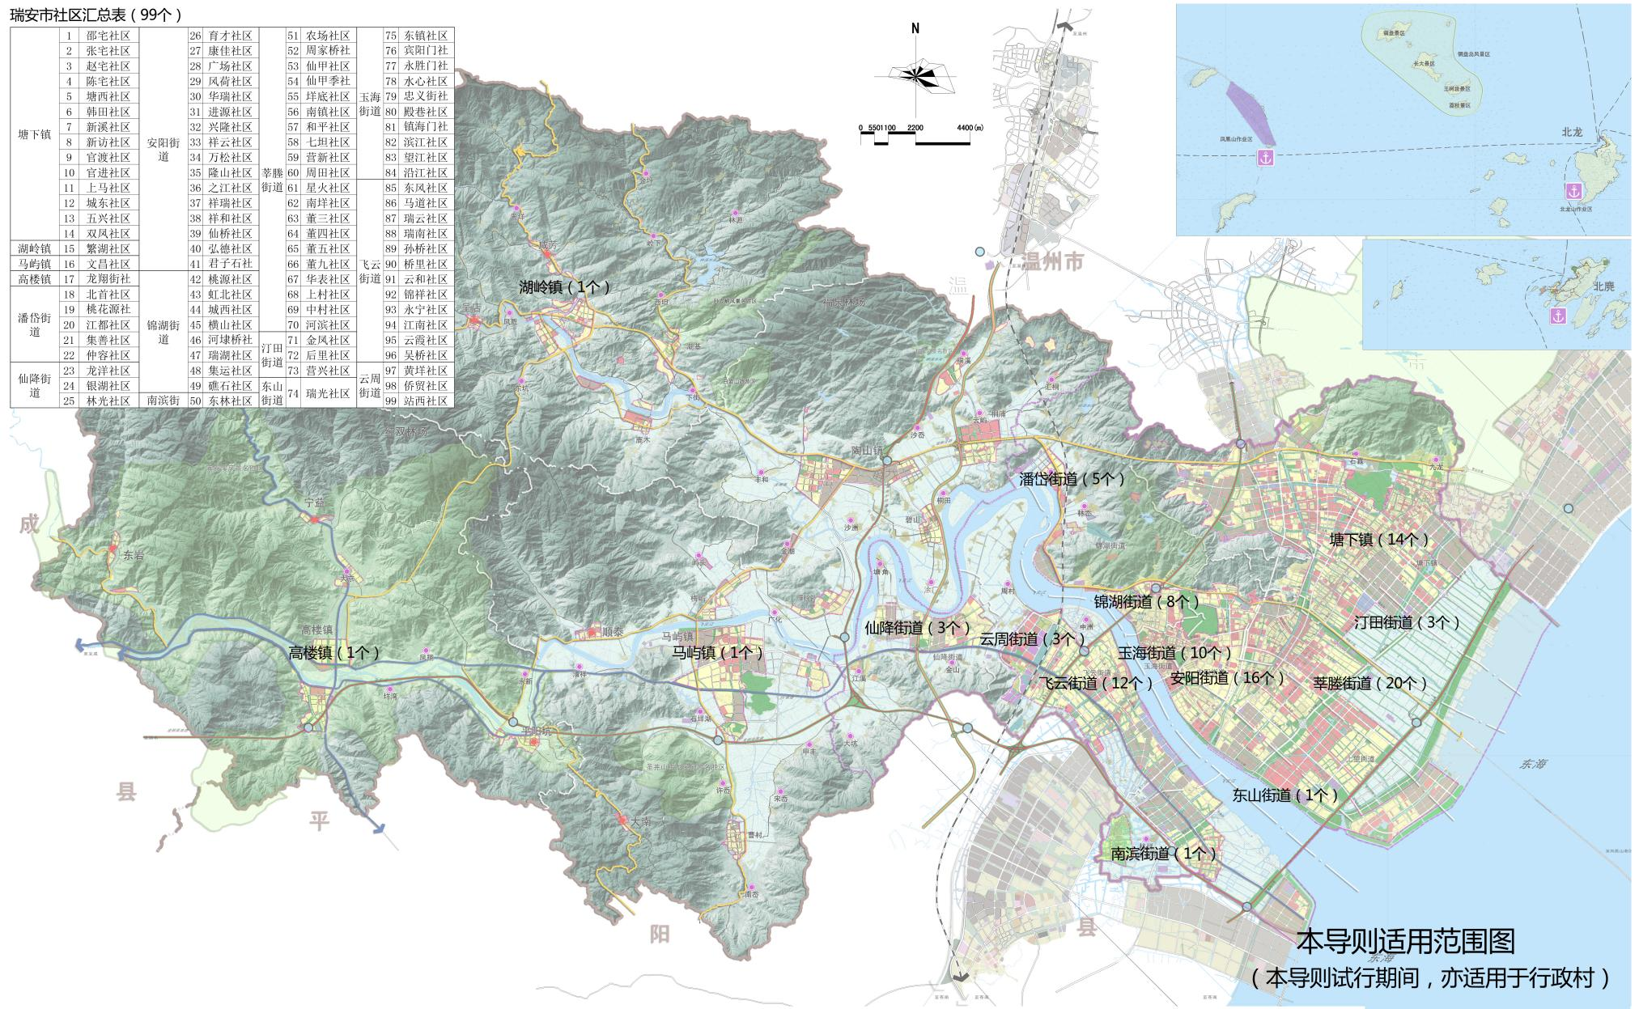
八、图则

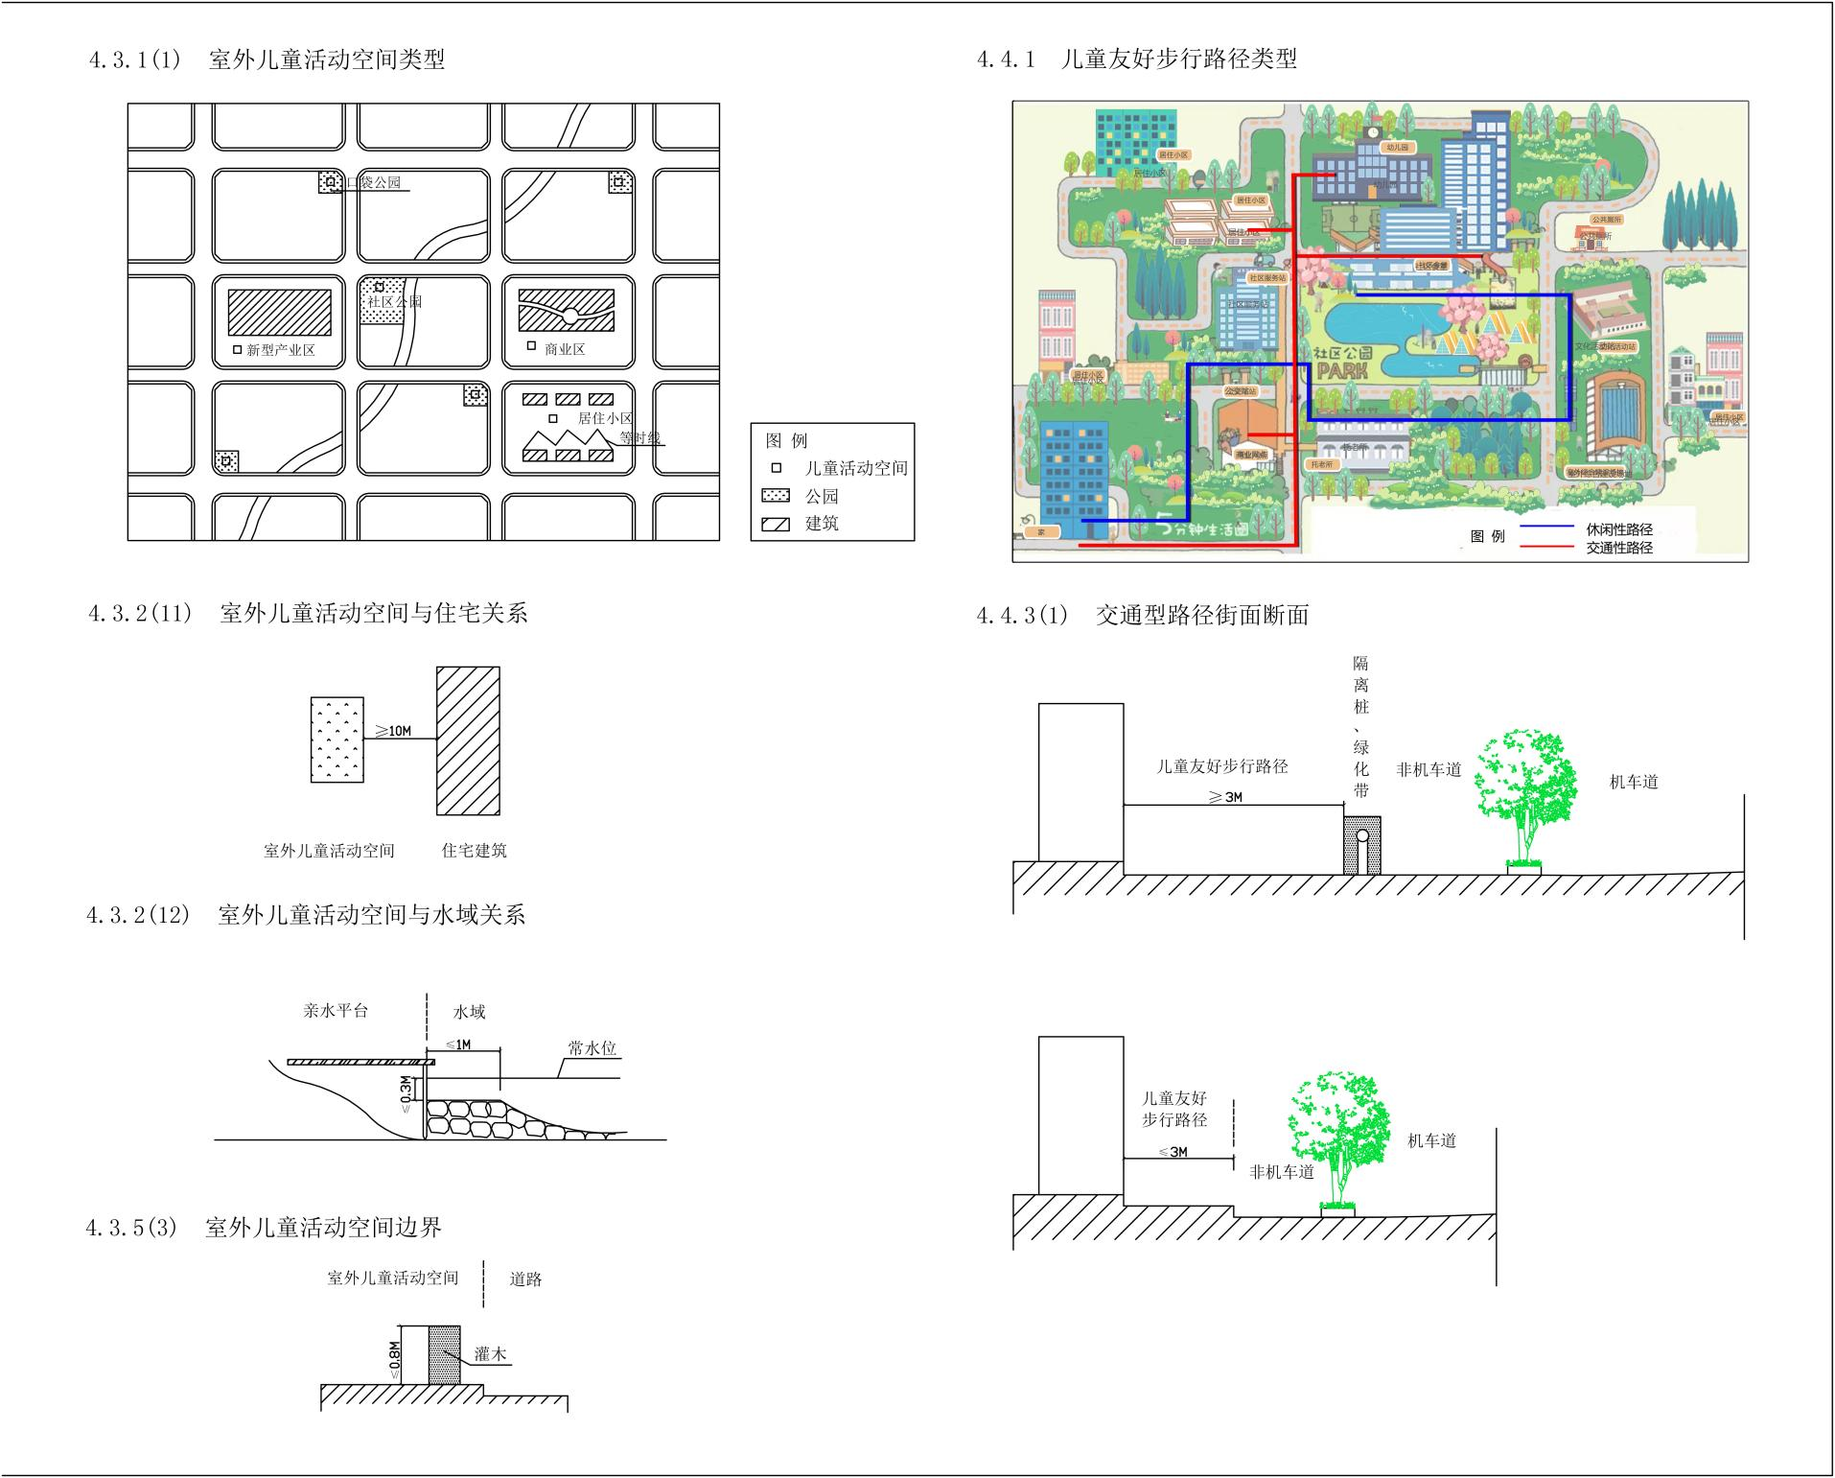

附表：住宅小区儿童室内外活动空间配置要求表
住宅小区儿童室内外活动空间配置要求表
序号 | 项目 | 占地面积（㎡） | 建筑面积（㎡） | 备注
1 | 室外儿童活动空间 | ≥100 |  | 宜独立占地，有困难时，可联合建设
2 | 室内儿童活动空间 |  | 按住宅套数的2‰设置，且不小于80㎡，不大于200㎡ | 可联合建设，包含幼儿游戏空间，儿童综合活动室，儿童综合图书室等功能

备注：1、需配置室内活动空间的地块配置面积按此表第2点执行，使用场景可结合实际情况调配。
2、新建小区按照此表设置，老旧小区根据实际情况宜按照此表设置，确有困难时，每项配置不得低于此表要求的70%。
3、当与其他关于儿童活动空间的规范、标准、文件不一致时，就高配置。
4、本导则试行期间，此表适用于用地规模不小于15亩的经营性房地产居住项目。

